ҚОББ ҚҚББ «Сыр бөбегі»
бөбекжай бақшасы ҚМҚК


«Lineblock» үйірмесінің жоспары

Қызылорда 2022-2023 оқу жылы

«Lineblock» үйірмесінің жоспары
Мақсаты:
Өз ойын толық жеткізуге үйрету. Әр түрлі формаларды құрастыра отырып, түстерді, өлшемді үйрету. Зейінін, қиялын дамыту. Шыдамдылыққа үйрету
№ | Тақырыбы | Мақсаты | Сағат саны | Өтетін күні
1 | Біздің аудан. Көктем мезгілі | Тақырыпқа байланысты заттарды жинастыру. Балалардың қол моторикасын дамыту. Балалардың қызығушылығын дамыту. | 2
2 | Бірге саяхаттайық! | Өз ойын толық жеткізуге үйрету. Әр түрлі формаларды құрастыра отырып, түстерді, өлшемді үйрету. | 2
3 | Туған күніңмен! | Логикалық ойлау қабілетін дамыту. Саусақ моторикасын дамыту. Қол мен көздің жұмысын үйлестіру | 2
4 | Достарымызды қарсы алайық! | Тақырыпқа байланысты ертегіге қызығушылығын арттыру. Зейінін, қиялын дамыту.  Шыдамдылыққа үйрету | 2
5 | Ал мұны кім жинады? | Ережелерді сақтай отырып, әр түрлі көлемдегі заттарды құрастыра білу. Шығармашылық ойлау қабілетін дамыту. | 2
6 | Үздік жұмыстар көрмесі | Кеңістіктік ойлау қабілетін дамыту. Дағдыларын қалыптастыру. Балалардың қызығушылығын арттыру. | 2
 | Сағат саны: |  | 12
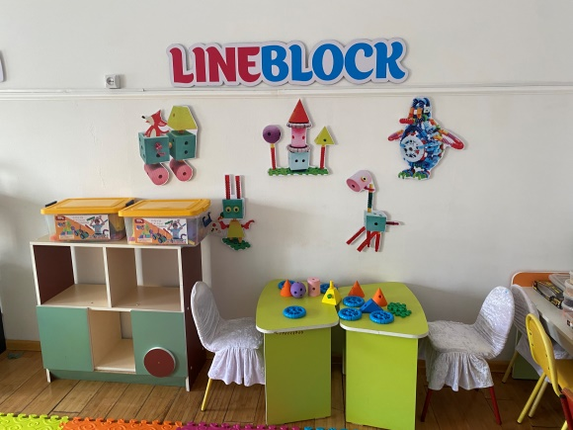
Күтілетін нәтиже: Логикалық ойлау, зияткерлік қабілеті, көрнекі ойлау, үш өлшемде (3D) логикасын, көздің координациясын, психомоторикасын, есте сақтау қабілеті дамиды. Саусақ моторикасын дамиды. Баланың байқампаздық, селективті әрі мұқият назар аудару, зейін салу қабілетін дамтады.
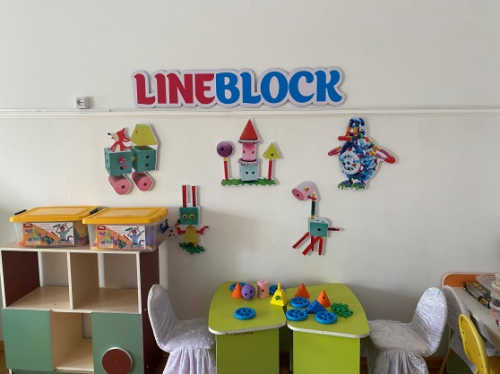
Тақырыбы: Біздің аудан. Көктем мезгілі
Саласы: Коммуникация
Мақсаты: Тақырыпқа байланысты заттарды жинастыру. Балалардың қол моторикасын дамыту. Балалардың қызығушылығын дамыту.
Әдіс-тәсілі: сұрақ-жауап, құрастыру.
Көрнекіліктері: үлгілер, қажетті құрал-жабдықтар
- Мұғалім: Сәлеметсіздер ме, балалар!
- Балалар: Сәлеметсіз бе!
- Мұғалім: Қазір жылдың қай мезгілі?
(Балалар жауап береді)
- Мұғалім: Лайнблок ойынынң уақыты басталды. Қане, бәріміз орнымызға отырайық!
- Лайнблокты құрастырар алдында қандай ережелерді сақтау керек екенін білесіңдер ме?
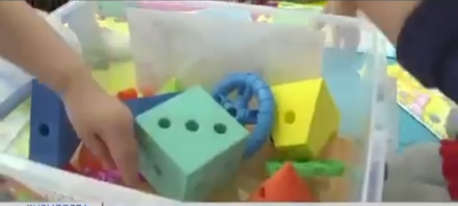
- Детальдарды шашпауымыз керек және ауызға салмаймыз.
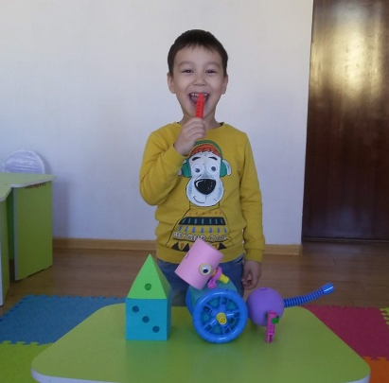

Өткен оқу қызметінде біз кіммен таныстық? Естеріңде ме?
(Балалар жауап береді)
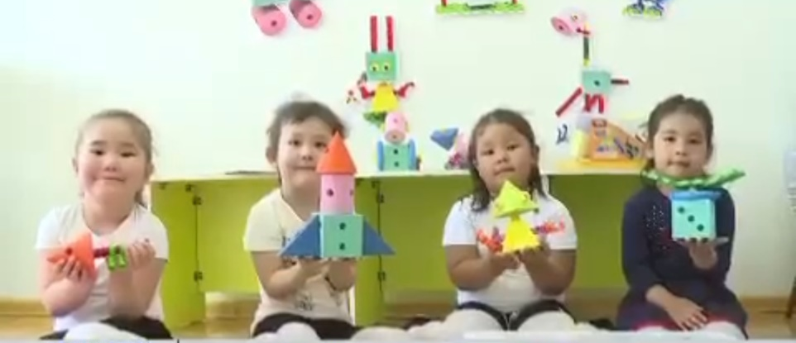
Онда ертегіні бірге оқып, жаңа кейіпкерлермен танысайық.
(Ертегіні оқып болғаннан кейін), Бүгін кімді кездестірдік?
Балалар: Дүкеншіні
(Оқулыққа қараймыз). Бүгін біз дүкенде не саттық?
Балалар: Балмұздақ
- Сендер балмұздақ жеп көрдіңдер ме? Оның дәмі қандай?
- Балалар: Дәмді.
- Лайнблок арқылы балмұздақ құрастырамыз.
- Балмұздақтың дәмі қандай болды деп ойлайсыңдар?
- Құлпынай қосылған балмұздақ.
- 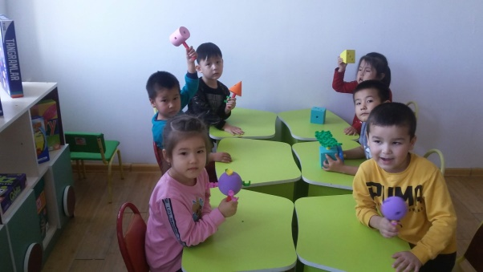

Жарайсыңдар! Бүгін біз балмұздақ жасадық! Ал, енді заттарды жинастырып қояйық! Келесі оқу қызметінде жаңа заттар құрастыратын боламыз!
Күтілетін нәтиже: Тақырыпқа байланысты заттарды жинастырады. Балалардың қол моторикасы және ойлау қабілеті дамиды. Балалардың лайнблок құрастыруға қызығушылығы артады.

